Nom, prénom : ………………………

1ère ST2S 2 – Corrigé du devoir Surveillé n°5 – sujet A

Exercice 1 : 1) /2

x | − 2,2 | − 2 | − 1,8 | − 1,6 | − 1,4 | − 1,2 | − 1 | − 0,8 | − 0,6 | − 0,4 | − 0,2 | 0
f(x) | −0,51 | 0 | 0,39 | 0,68 | 0,86 | 0,97 | 1 | 0,97 | 0,90 | 0,78 | 0,65 | 0,5

x | 0,2 | 0,4 | 0,6 | 0,8 | 1 | 1,2 | 1,4 | 1,6 | 1,8 | 2 | 2,2 | 2,4
f(x) | 0,35 | 0,22 | 0,1 | 0,03 | 0 | 0,03 | 0,14 | 0,32 | 0,61 | 1 | 1,51 | 2,16

2) /4
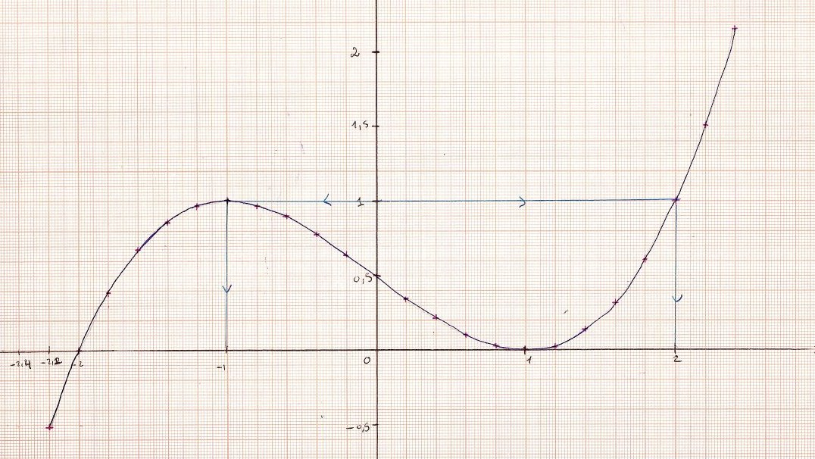

3) L’image de 1 par f est f(1) = 0 /2
Les antécédents de 1 par f sont − 1 et 2 (ce sont les nombres qui ont pour image 1 par f)

4) /2
x | − 2,2 − 1 1 2,4
f(x) | 1 ≈ 2,16  ≈ − 0,51 0

5) Les solutions de l’inéquation f(x) ≥ 0 sont tous les abscisses des points de la courbe situés au-dessus de l’axe des abscisses ou sur cet axe (leur ordonnée est alors supérieure ou égale à 0)
S = [ − 2 ; 2,4 ]

Exercice 2 : 1) $\overline{x}$ = = = 30
Le prix moyen du traitement est de 30 €. /2

Prix du traitement en € | Centre de la classe : c_{i} | Nombre de pharmacies : n_{i}
[ 20 ; 25 [ | 22,5 | 24
[ 25 ; 30 [ | 27,5 | 32
[ 30 ; 35 [ | 32,5 | 48
[ 35 ; 40 [ | 37,5 | 12
[ 40 ; 45 [ | 42,5 | 4

2) V =
V = 26,25 σ = ≈ 5,12 € L’écart-type est d’environ 5,12 €

3) ≈ 0,533 = 53,3 %
53 % des pharmacies pratiquent un prix supérieur ou égal au prix moyen de 30 €. /1

Exercice 3 : 3 points

 | Scanner | Echographie | IRM | Total
Hommes | 16,2 % | 64,9 % | 18,9 % | 100 %
Femmes | 34,1 % | 43,9 % | 22,0 % | 100 %

1ère ST2S 2 – Corrigé du devoir Surveillé n°5 – sujet B

Exercice 1 : 1) /2

x | − 2,4 | − 2,2 | − 2 | − 1,8 | − 1,6 | − 1,4 | − 1,2 | − 1 | − 0,8 | − 0,6 | − 0,4 | − 0,2
f(x) | 2,16 | 1,51 | 1 | 0,61 | 0,32 | 0,14 | 0,03 | 0 | 0,03 | 0,10 | 0,22 | 0,35

x | 0 | 0,2 | 0,4 | 0,6 | 0,8 | 1 | 1,2 | 1,4 | 1,6 | 1,8 | 2 | 2,2
f(x) | 0,5 | 0,65 | 0,78 | 0,90 | 0,97 | 1 | 0,97 | 0,86 | 0,68 | 0,39 | 0 | − 0,51

2) /4
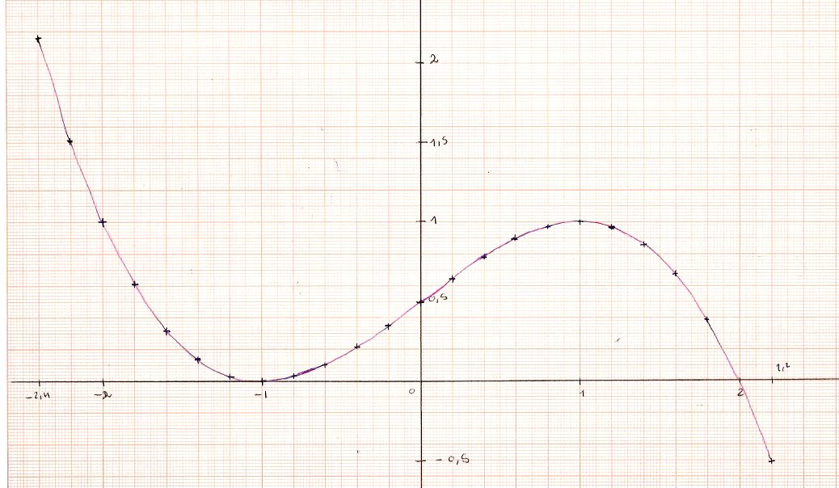

3) L’image de 1 par f est f(1) = 1. /2
Les antécédents de 1 par f sont les nombres qui ont pour image 1, soit ici − 2 et 1.

4) /2
x | − 2,4 − 1 1 2,2
f(x) | ≈ 2,16 1  0 ≈ − 0,51

5) Les solutions de l’inéquation f(x) ≥ 0 sont les abscisses des points de la courbe situés au-dessus de l’axe des abscisses ou sur celui-ci (leurs ordonnées sont positives ou nulles). S = [ − 2,6 ; 2 ] /2

Exercice 2 : 1) $\overline{x}$ = = ≈ 36
L’âge moyen des visiteurs est de 36 ans environ

2)
V = = σ = ≈ 18 /2
L’écart-type de cette série est de 18 ans environ.

Age | Centre de la classe : c_{i} | Nombre de visiteurs : n_{i} | 3) = = 0,425 = 42,5 %  42,5 % des visiteurs ont moins de 30 ans. /1
[ 5 ; 15 [ | 10 | 19
[ 15 ; 30 [ | 22,5 | 32
[ 30 ; 45 [ | 37,5 | 33
[ 45 ; 60 [ | 52,5 | 22
[ 60 ; 80 [ | 70 | 14

Exercice 3 : 3 points

 | Scanner | Echographie | IRM | Total
Hommes | 20 % | 62,5 % | 17,5 % | 100 %
Femmes | 27,8 % | 42,6 % | 29,6 % | 100 %

